Majuro-atollen
Denne opgave er en QGIS-opgave, der kræver, at du har installeret programmet QGIS. Opgaven er ikke lavet specifikt til et afsnit i bogen, men kan perspektivere indholdet i bogen.

Åben QGIS-projektet ”Majuro Atollen”.
Få hjælp til opgaverne i den tilhørende video: https://www.youtube.com/watch?v=4F72Lt9gVPQ
Projektet indeholder et rasterkort med højdemålinger fra en del af Majuro Atollen.

Opgave 1
Brug funktionen ”Histogram” til at se, hvilke havdybder og landhøjder der er med på kortet.

Opgave 2
Tilpas farverne, så man kan se højdeforholdene på landjorden.
Sæt først minimum til 0 under ”Symbologi”, så det kun er landjorden, der får forskellige farvenuancer.

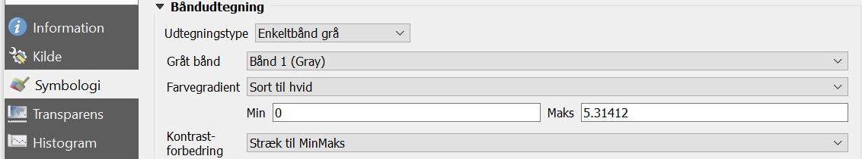

Prøv også at sætte farver på. Højder under 0,01 m skal vises som blå, over 0,01 m skal være grøn, herefter gul og til sidst rød.

Opgave 3. Hvis du har det plugin, der heder HCMGIS, kan du indsætte google satellite som baggrundskort.

Opgave 4
Flyt på ”Minimum” for at ændre havniveauet. Undersøg, hvad der sker, hvis havet stiger 2 m, og hvis det stiger 5 m. Husk at gemme billeder i dine geografinoter.

Gem svar og data, så de kan indgå i besvarelsen af den overordnede problemstilling Hvordan kan man overleve på stillehavsatoller?
De eksperimentelle målinger (andet empiribaseret arbejde) skal gemmes, så de nemt
kan indgå i opgavebesvarelsen og medbringes til eksamen.

HUSK: Jo bedre data – des bedre argumentation.

Denne opgave er udviklet af Jakob Kirknæs, Roskilde Katedralskole.

